КОНКУРС НА ЭМБЛЕМУ/ТАЛИСМАН ШКОЛЬНЫХ ОЛИМПИЙСКИХ ИГР 2013-2014.

Участники: ученики 5 «А» класса и классный руководитель - Рогонова А.В.

Представлены 3 конкурсные работы :

№1 Коллективная работа «Пусть покорятся любые вершины лучшей школе 1924!» Авторы: ученики 5 «А»: Залевский Андрей, Завьялова Анна, Рудомётова Полина, Камынин Максим, Рысаков Максим, Мельников Филимон, Данилочев Диниил

№2 «СОЧИ – 2014» Автор: ЧУЯШКИН ВЯЧЕСЛАВ

№3 «ОЛИМПИЙСКИЙ ОГОНЬ 1924» (5 олимпийских колец в виде пересечения факелов в форме перьев ЖАР-ПТИЦЫ вокруг эмблемы нашей школы). Автор : МИРЗАЖАНОВА УМИДА

Каждые Олимпийские Игры имеют свою уникальную эмблему, символизирующую город и страну-организатор. Обычно, но не всегда, элементом эмблемы являются олимпийские кольца. Официальная Олимпийская эмблема состоит из олимпийского символа и олимпийского девиза: символ — это пять переплетённых цветных колец на белом фоне, а официальный девиз — «Citius, altius, fortius» («Быстрее, выше, сильнее!»), который в последние Игры изменялся, либо можно сказать, помимо официального, придумывали другой. ([www.wikipedia.org](http://www.wikipedia.org))

**В конкурсных работах нашего класса представлены все заявленные темы:**

**«Спорт - идея объединения народов в третьем тысячелетии» (символы : 5 олимпийских колец в виде улыбающихся учеников – спортсменов разных континентов и учеников нашей школы).  
«Олимпийская символика» (олимпийские кольца, символизирующие единение спортсменов пяти частей света; олимпийский огонь (факелы «Перья ЖАР-ПТИЦЫ» сочинских олимпийских игр).  
«Национальный колорит» (флаг России, город Сочи – олимпийская столица зимних игр 2014г., животные – талисманы сочинских олимпийских игр).**

**«Школьные Олимпийские Игры» (эмблема школы № 1924).**

**Наш олимпийский девиз – лозунг: «Пусть покорятся любые вершины лучшей школе 1924!»**

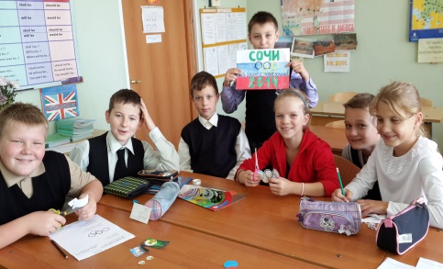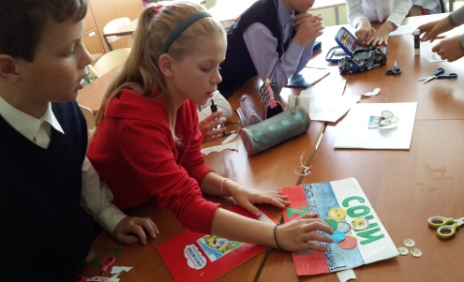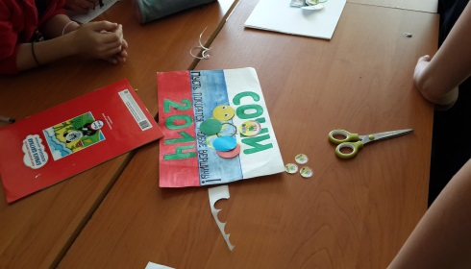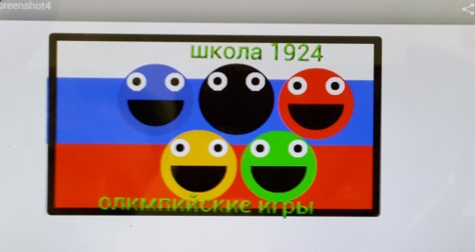

**«Первый раз в 5 класс».**



**Пора учиться!**

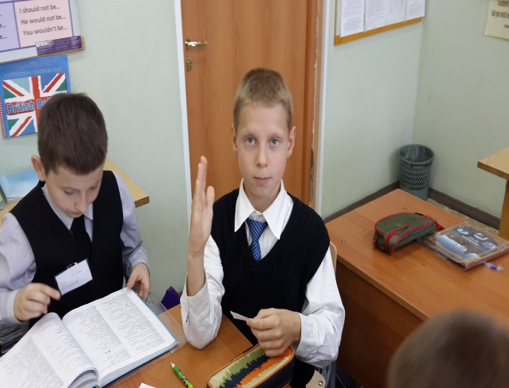 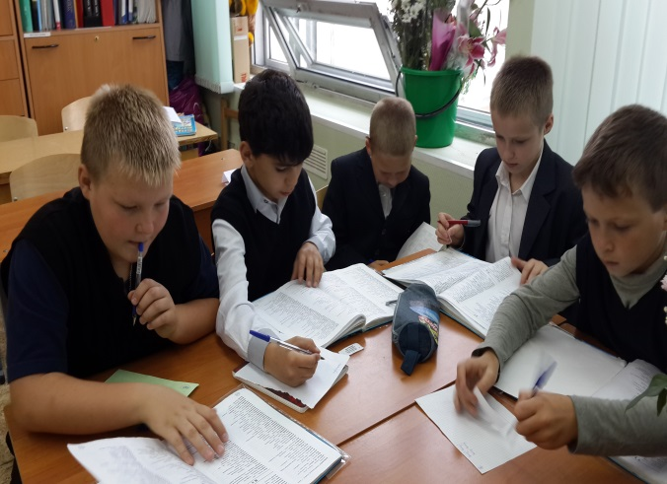

**Участвуем в конкурсе на лучшую эмблему!**

